1. Que metologia utilizaron?
   1. Cascada: esta metologia utiliza un diseño agil en el cual podemos regresar a la fase anterior con suma facilidad.
   2. 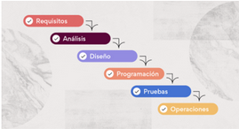
      1. Lista de requerimientos
         1. Mi cliente necesita saber la cantidad de producto (botellas) que hay en bodega
         2. Mi cliente necesita saber cuantos de sus clientes llegan semanalmente.
         3. Ganancias mensualmente de las ventas
         4. Facturacion a la hora de vender el producto
         5. Que se guarde en DPF dicha factura.
         6. Y eso y lo otro ….
      2. Analisis
         1. En que lenguaje: Mi cliente requiere que se desarrolle en el lenguaje C++
         2. Precio: Tendra un total de Q27,000.oo
         3. Tiempo: Llevara un total de 45 dias hábiles , trabajando 8 horas diarias de lunes a viernes.
         4. El cliente lo solicita en PYTHON pero lo hare en PSEINT.
      3. Diseño
         1. Formulario para solicitar el NIT y datos del cliente del dueño de la aicetera .
         2. Reporte de ventas mensuales:
         3. Diseño de factura
2. Que analiza utilizaron?

